С 31 мая в Красноярске будет запрещена остановка и стоянка транспорта на некоторых участках пер. Якорный и ул. Шелковая.
Изменения коснуться участков по нечетной стороне пер. Якорный и по четной стороне ул. Шелковая. Там будут установлены знаки «Остановка запрещена», «Работает эвакуатор» .
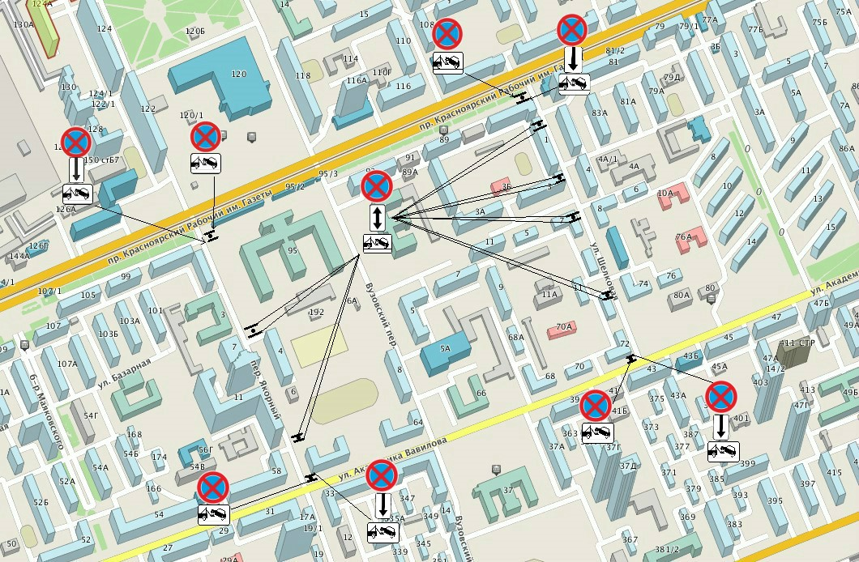
Такое решение было принято в целях увеличения пропускной способности улиц, а также для обеспечения доступа этих участков для уборочной техники.. Изменения будут введены с 31 мая 2020 года на постоянной основе.

